Miércoles
31
de mayo

3° de Secundaria
Tecnología

¿Cómo buscar información para mis alternativas de solución?

Aprendizaje esperado: identifica y describe las fases de un proyecto de innovación.

Énfasis: aplicar estrategias para la búsqueda de alternativas de solución en diferentes fuentes confiables

¿Qué vamos a aprender?

Como recordarás en la sesión anterior, has revisado el tema de la escasez de agua.

En una enciclopedia puedes conocer las diferentes formas en las que se abastece el agua potable a la Ciudad de México.

También que las antiguas civilizaciones realizaban sus asentamientos en zonas donde existían ríos y lagos, que a través de acueductos suministraban este vital líquido.

Esta información ayudará bastante para analizar más sobre el problema que se está planteando.

Aprenderás a ¿cómo buscar información para las alternativas de solución?

En efecto, una vez que delimitas el problema técnico, deberás aplicar estrategias para la búsqueda de solución en diferentes fuentes confiables y así podrás proponer alternativas que lleven a la solución de ello.

Pero también será importante observar diferentes fuentes de información para obtener suficientes datos útiles.

Aparte de los libros puedes hacer uso de revistas, videos documentales, páginas de internet, entre otros.

Esta enciclopedia solamente proporcionó datos relevantes sobre los asentamientos humanos.

Para la toma de tus notas ten a la mano tu libreta de apuntes de Tecnología, así como lápiz o bolígrafo. Recuerda registrar todas tus ideas, preguntas y reflexiones que surjan a partir del tema.

¿Qué hacemos?

Los libros, revistas, videos documentales y páginas de internet son algunos de las fuentes de información que puedes utilizar para encontrar datos que ayuden al planteamiento de tus alternativas de solución.

Ahora bien, como ya tienes delimitado el problema, la búsqueda de información deberá ser de fuentes confiables que te lleven al planteamiento de las alternativas de solución.

Con el uso de la red de redes, mejor conocida como Internet, tienes un sinfín de recursos por lo que, será importante identificar las fuentes confiables.

Una vez que tienes delimitado el problema, debes considerar ciertos aspectos de ella para encontrar la información adecuada que permita dar con las alternativas de solución.

Lo más importante de una fuente de información es su confiabilidad, o la certeza de que los datos que proporciona son verídicos y se pueden confirmar, independientemente del medio en que se publica.

Dentro de Internet, las fuentes de información más confiables son las que publican instituciones educativas reconocidas, oficinas gubernamentales y organismos de investigación especializados.

Como prácticamente cualquiera puede publicar en Internet, será importante que diferencies entre la información fidedigna que proporciona una institución y las opiniones de los usuarios, como las que puedes observar en los blogs personales o en las redes sociales.

Recuerda siempre consultar varias fuentes sobre el mismo tema y comparar la información que ofrece cada una.

En este caso, sabes que la problemática de la alumna es compartida por todos los y las vecinas de la unidad habitacional de donde reside. Pero, habrá que comparar si la escasez de agua también se da en las comunidades contiguas y así podrás plantear alternativas de solución más específicas al contexto actual.

¿Cómo puedes diferenciar un blog personal de una página oficial de alguna institución?

Para iniciar, conoce un poco sobre las direcciones de Internet donde la URL juega un papel muy importante para poder identificarlo.

La URL o localizador uniforme de recursos ayudará a localizar e identificar los recursos informativos en Internet y se encuentran organizados en bloques, divididos por diagonales y cada bloque tiene su significado específico.

Por ejemplo, el URL principal de la Secretaría de Educación Pública es https://www.gob.mx/sep donde se distinguen tres bloques:

- https: es el tipo de transmisión. En este ejemplo, indica que se transmitirá hipertexto seguro.
- /www.gob.mx es el nombre del servidor que contiene la información o nombre de dominio. La diagonal de inicio indica que la navegación se iniciará en el directorio raíz del servidor.
- sep es el directorio o la ruta de acceso donde se encuentra la información de la página que visitas.

Ahora bien, el nombre de dominio también se divide en bloques que en este caso se dividen por un punto y cada uno de ellos tiene un significado específico. Para poder entenderlo mejor debes leer de derecha a izquierda.

En el ejemplo el nombre del dominio indica que el servidor se localiza en México (mx) el cual ofrece un servicio gubernamental (gob) que se encuentra disponible en la red informática mundial (www).

La página de inicio de cada carpeta, que también incluye a la raíz del servidor, tiene el nombre clave index o default, seguido por la extensión del lenguaje de programación con el que se creó:

En un lenguaje de hipertexto es: “.htm” o ”.html”

Y para páginas dinámicas será: “.aspx” o “.php”.

Este nombre por lo regular no aparece en los navegadores por convención y para el ahorro de recursos.

Así que, puedes decir que la dirección de Internet o URL sigue el esquema general:

Tipo de transmisión://nombre de dominio/directorio(s)/archivo

Recuerda, el nombre de dominio y en particular el tipo de servicio permitirá diferenciar entre una página académica, un blog personal, una página oficial o de alguna institución.

Para tener un panorama más amplio sobre los nombres de dominio, observa el siguiente video.

Registra en tu libreta cada uno de estos para tener una noción más amplia de cada una ya que de ella dependerá que la información sea confiable.

- Dominios de Internet
https://www.youtube.com/watch?v=UnjJopetq5s

Ahora ya puedes diferenciar entre un blog, páginas comerciales, educativas, de gobierno entre otras.

Las fuentes más confiables serán las que provengan de instituciones educativas y gubernamentales como la Secretaría de Educación Pública.

Adicional a las estrategias de búsqueda en fuentes digitales que ya se mencionaron, será importante que también consideres delimitar las opciones de búsqueda.

En este caso, encuentras que, en la situación de la alumna de José Carlos, la necesidad insatisfecha es contar con agua suficiente para satisfacer las tareas y el problema es que no se cuenta con los medios técnicos para evitar la escasez de agua ni para aprovechar de forma eficiente la que llega actualmente a la comunidad. Ante esto, recordarás que debes considerar las condiciones y requerimientos que aprendiste en la sesión anterior, para buscar alternativas de solución en diferentes medios.

Es importante reconocer lo que da origen al problema.

Sabes que, en la antigüedad, el agua se suministraba a través de acueductos que, con el paso del tiempo, como todo, se fue actualizando a las necesidades que encontraba la población.

Pero, la información en Internet dice que en la actualidad se logra tener agua potable gracias a pozos profundos, drenes, lagunas y ríos.

En la página agua.org.mx existe está infografía que muestra las fuentes de abastecimiento de la Ciudad de México.

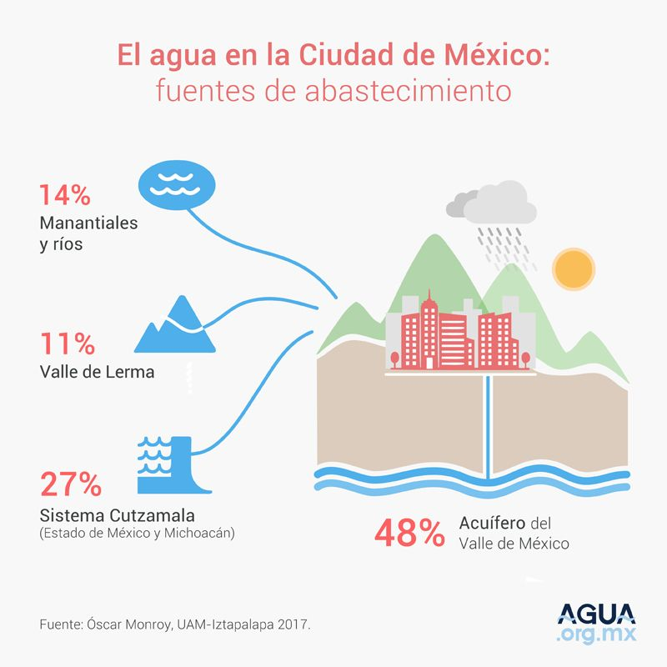

https://agua.org.mx/wp-content/uploads/2018/01/Agua-Ciudad-de-Mexico-Abastecimiento.jpg

La mayoría del agua potable se logra a través de los mantos acuíferos con un 48%, después le sigue el Sistema Cutzamala con 27%, los manantiales y ríos otorgan el 14% y por último el Valle de Lerma proporciona un 11%.

Es interesante y de gran ayuda obtener información respecto al problema técnico que identificas, ya que ayudará a describir mejor la situación y llegar a proponer las alternativas de solución al problema.

En el siguiente artículo de la misma página dice que “el 47% de las personas en México no tiene acceso constante al agua potable”

https://agua.org.mx/editoriales/escasez-de-agua/ ¿Escasez de agua? 47% de las personas en México no tiene acceso constante al agua potable ¿A qué se debe esto? Consulta: 18/03/2021

También refiere que “la gestión del agua con enfoque de cuenca es fundamental; de esta forma, se toma en cuenta el vínculo entre el agua, los ecosistemas y las actividades humanas para armonizar el uso y el aprovechamiento de los recursos.”

También se puede observar que el artículo que habla sobre eso hace referencia a uno de los objetivos de la agenda 2030.

Después de realizar la búsqueda en fuentes digitales e impresas confiables acerca de lo que origina el problema, es necesario buscar si existen personas que hayan enfrentado un problema técnico similar y cómo lo hicieron.

Por ejemplo, un documental mencionaba la escasez del agua donde se hablaba de los ciclos hidrológicos, con lo cual se ha logrado tener una mejor administración de este recurso tan vital.

Para este caso podrás buscar más sobre las formas que tiene la precipitación, tomando en cuenta la región del país donde se considera atacar el problema, ya que en un lugar seco puede cambiar la forma en la que se puede captar agua.

Adapta la información de acuerdo con su contexto, para ello será importante que entrevistes a las personas de tu alrededor y una vez que tengas bien definidas las posibles alternativas de solución que consideres más viables, compara con lo que ya existe.

De ser necesario, pregunta a alguna persona especialista en el tema. En este caso, recordarás que una de las características del lugar donde se ubica la unidad habitacional, es que llueve mucho. Así que puedes ir buscando información sobre los especialistas en recuperación de agua por precipitación.

En un artículo en la página de la FAO, Organización de Agricultura y Comida, por sus siglas en inglés, con dominio “.org” dice que cuando se precipita la lluvia puede tomar los siguientes caminos:

- Quedar depositada en la superficie vegetal. Esto sucede cuando en lluvias de bajo volumen el agua se evapora desde la superficie vegetal y retorna a la atmósfera.
- Alcanzar la superficie del suelo e infiltrarse. La lluvia se permea en el suelo poroso para recargar la capa freática.
- Alcanzar la superficie del suelo y escurrir debido a una precipitación de intensidad alta. Esto causa erosión y daños en el área.

Para la recuperación de agua por precipitación debes considerar:

- La frecuencia de las lluvias
- El volumen con el que llueve en la zona
- La intensidad de lluvia en diferentes épocas del año, y, por último
- El tipo de suelo de la región.

En tu problema técnico, puedes ver que parte de las condiciones es que hay basura en las coladeras que las tapa y provoca inundaciones.

Entonces puedes aprovechar el agua de lluvia que no logra infiltrarse al suelo, pero para dar solución a ello, tendrás que analizar si se toma del suelo o la captas antes.

Puede revisar varios artículos, ya que con base en la experiencia de los autores amplias tu panorama para proponer alternativas de solución.

Para una mejor comprensión de la situación del problema y el poder orientar tu información, se te propone relacionarlo con las siguientes preguntas:

- ¿Dónde se presentan problemas similares?
- ¿Cómo los han solucionado?
- ¿Cuáles han sido las consecuencias?

De este modo podrás analizar las diferentes formas en las que se ha solucionado el problema de acuerdo con lo que has investigado.

Además, puedes utilizar palabras clave para para tener una búsqueda de información más específica. Por ejemplo: escasez agua, inundaciones calles basura, soluciones escasez agua, recolección de agua pluvial, etc.

Como has visto, es importante conocer los diferentes tipos de recursos en los que puedes encontrar información, así como introducir las palabras adecuadas para la búsqueda de información.

También, puedes considerar búsquedas de investigaciones previas para orientar tus preguntas y palabras clave. Y aprovechar todas las herramientas digitales que permitan buscar información de manera más ágil.

Se puede usar tanto herramientas que haya en Internet, como software específico y apps que puedas instalar en tu equipo.

Analiza el siguiente vídeo para reforzar la forma de obtener información que permita comprender más el problema y te brinde algunas alternativas de solución.

- ¿Cómo buscar información en internet?
https://youtu.be/upztLdy1nyQ

Recuerda que para encontrar información en fuentes digitales confiables debes tener presente las palabras clave, el tipo de páginas donde investigas, así como el tener claro lo que vas a investigar.

Revisa la siguiente estrategia para buscar información de manera más ágil y es complementaria. Se trata de los operadores de búsqueda web, que son símbolos o palabras específicas, que te ayudan a encontrar información más fácilmente al mostrarte menos resultados.

Algunos que han sido más útiles son:

“ ” Si colocas tus palabras clave entre comillas, podrás encontrar sitios y documentos en los que aparezcan exactamente como las escribiste

DEFINE Cuando colocas la palabra clave después de este comando te mostrará las definiciones que encuentre sobre ella

RELATED Cuando estás buscando páginas similares a las que te fueron de utilidad por la información que proporcionan, puedes escribir la dirección enfrente de este comando y buscará sitios similares

CACHÉ A veces ocurre que encuentras información en un sitio que ya no está disponible o no completo. Para poder volver a consultar una copia de él, basta con escribir su URL enfrente de este comando.

Son muy útiles y te sirven mucho para rastrear información en los buscadores.

Con todas estas recomendaciones y estrategias que conociste puedes comenzar a buscar información sobre tu problema técnico y posibles alternativas de solución.

El reto de hoy:

Busca diversas alternativas de solución del problema técnico que has planteado y el que estés trabajando con tu maestro o maestra de Tecnología.

¡Buen trabajo!

Gracias por tu esfuerzo.

